第十二课、实现人生价值
第二框 价值判断与价值选择
- 考点目标：
1.识记价值判断的含义和分析正确地进行价值判断与价值选择。
2.剖析生活实例说明价值判断和价值选择的差异性，理解价值判断和价值选择的社会历史性。
3.做到自觉站在最广大人民的立场上进行价值选择。
二、知识填空：
（一）、自觉遵循社会发展的客观规律
1．价值判断与价值选择
(1)含义：人们对事物能否满足 的需要以及满足的程度作出判断，称为价值判断。在价值判断的基础上作出的选择，就称为 。
(2)产生：是社会存在在不同人的头脑中反映的产物，是在 的基础上形成的。
(3)要求：要树立正确的价值观，作出正确的价值判断和价值选择，就必须坚持 ，遵循社会发展的 ，走历史的必由之路。
2．价值判断和价值选择的社会历史性特征
(1)内涵：价值判断和价值选择会因 、 和 的变化而不同。
(2)意义：①有助于我们正确评价历史和现实中的各种价值观念，防止简单化和片面化倾向。
②有助于我们的 与时俱进，从而作出正确的价值判断，进行正确的价值选择。
（二）、自觉站在最广大人民的立场上
1．影响价值判断和价值选择的因素
(1)人们的 不同、需要不同，价值判断和价值选择也就不同。
(2)人们认识事物的 不同，对其价值的评价也会不同。
(3)人们站在不同的立场上，就会有不同的 ，就会作出不同的价值判断和价值选择。
2．保证价值判断和价值选择正确性的条件
(1)必须坚持 ，遵循社会发展的客观规律，走历史的必由之路。
(2)自觉站在最广大人民的立场上，把 的利益作为最高的价值标准，牢固树立 的思想，把献身人民的事业、维护人民的利益作为自己最高的价值追求。
- 易错易混：
1.在价值选择的基础上作出正确的价值判断。（ ）
2.价值选择正确与否没有客观的评价标准。（ ）
3.自觉遵循社会发展的客观规律就能作出正确的价值判断和价值选择。（ ）
- 达标检测：
1．唐朝以丰满为美，这和统治阶层的骑射属性有很大关系；明清以羸弱为美，反映了汉族知识阶层与耕战的割裂，即文人不知兵。所以明清时理想的男性往往被描述成文弱书生，多愁善感，面色苍白，双肩窄小，大部分时间泡在书本与花丛中，稍不如意就会病倒。这段话告诉我们( )
①社会意识是社会存在的反映 ②价值判断具有社会历史性 ③价值判断要尊重客观规律 ④价值判断具有阶级性
A．①② B．①③ C．②④ D．③④
答案 A
2．2017年秋季山东省高中阶段入学新生不再分文理科，高考实行“两依据、一参考”的招考模式。为了适应社会发展的需要，高考在不断改革，从“3＋2”模式，到“3＋综合”模式，到不分文理的“3＋3”模式。改革仍将不断稳步推进，到2020年基本建立中国特色现代教育考试招生制度。这体现了( )
①事物的量变必然能够引起质变 ②认识具有循环反复性和无限上升性 ③价值判断与价值选择具有社会历史性 ④坚持主观与客观的具体的历史的统一
A．①② B．①④ C．②③ D．③④
3．从哲学上看，漫画《张三的烦恼》给我们的启示是( )
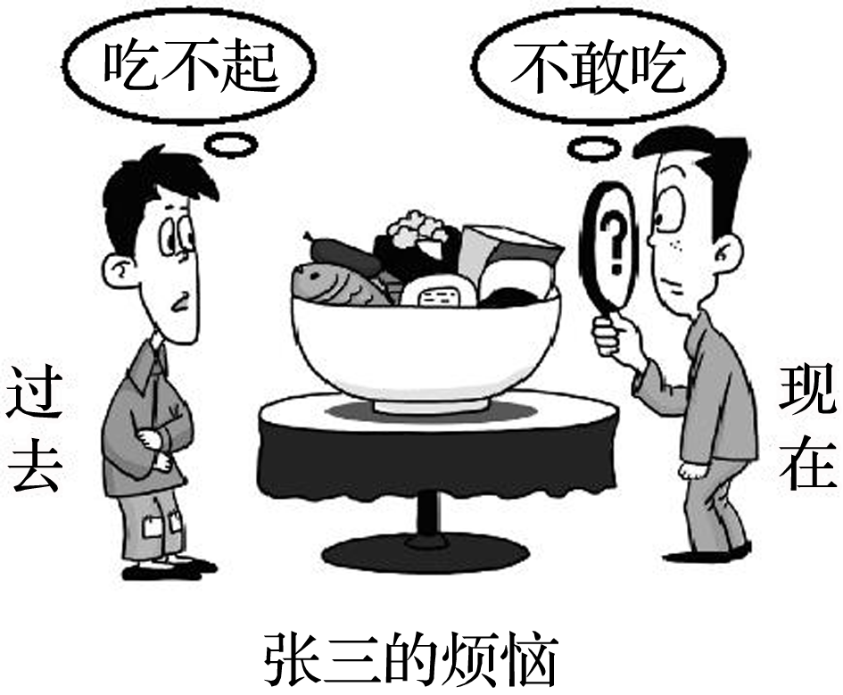
①矛盾的普遍性和特殊性是相互联结的 ②矛盾的同一性寓于矛盾的斗争性之中 ③价值判断和价值选择具有社会历史性 ④价值判断和价值选择往往会因人而异
A．①② B．①③ C．②④ D．③④
答案 B
4．周幽王“烽火戏诸侯”旧址就是春秋战国商鞅“立木为信”的地方。一个帝王无信、自取其辱、身死国亡；一个一诺千金、变法成功、国强势壮。这告诉我们( )
①不同的价值选择决定了他们不同的人生道路 ②历史进程中的关键人物左右着社会的发展进程 ③价值判断与价值选择具有主体差异性 ④不同的价值观会驱动人们作出不同的价值选择
A．①③ B．③④ C．②③ D．②④
答案 B
5．新修订的“史上最严”环保法，在环境规划、环境标准、环境监测、生态补偿、排污许可、处罚问责等方面确立了新“规则”。打破GDP崇拜，让居民望得见山、看得见水、记得住乡愁，正成为新的执政追求。材料表明，我国的各项改革必须( )
①打破现实条件的种种束缚 ②遵循自然和社会发展规律 ③始终走在社会实践的前面 ④立足于最广大人民的根本利益
A．①③ B．①④ C．②③ D．②④
答案 D

